[표지]

**2019 정보통신 2학기 프로젝트**

**작품 설명서**

|  |  |
| --- | --- |
| 작품명 | 선린 수면 도우미 |

|  |
| --- |
|  |

|  |  |
| --- | --- |
| 작 품 명 | 선린 수면 도우미 |
| 조 번호 | 8조 |
| 팀원 1 (팀장) | 10523 정해성 |
| 팀원 2 | 10518 우동관 |

[본문]

**1. 작품 개요**

가. 개발 동기 및 기대효과

선린에는 잠을 제대로 잘 자지 못하고 잠이 부족해서 수업시간에 졸거나 잠을 자는 학생들을 종종 볼 수 있습니다. 그래서 절대적인 수면양을 늘릴 수는 없지만 잠을 잘 때에 규칙적인 수면 패턴을 통해 얼마나 자거나 언제 자면 개운하게 일어날 수 있는지 계산해주는 웹사이트를 만들면 유용할 것 같아서 만들어보게 되었습니다.

선린 학생들이 잠을 자기 전이나 수면 계획을 세울 때 ‘선린 수면 도우미’ 사이트를 참고한다면 좀 더 간편하고 만족스럽게 잘 수 있을 것입니다.

**(*콘텐츠 선정 사유, 개발동기, 작품의 유용성 및 운영방향, 기대효과 등 기재*)**

나. 제작과정

|  |  |  |
| --- | --- | --- |
| **개**  **발**  **일**  **정** | **날짜 또는 기간** | **제작과정** |
| 2019.11.21 | 기본적인 HTML 작성 |
| 2019.11.22 | scene구성과 전환 구현 |
| 2019.11.27 | 계산 알고리즘을 통해 시간 표시 |
| 2019.11.28 | 스크롤 기능 추가 |
| 2019.12.1 | 전체적인 기능 구현 |
|  | 2019.12.2 | 수정 및 기능 추가 |

**2. 작품 소개**

가. 사용 설명서

**(각 메뉴 및 기능별 소스 등을 화면 캡쳐, 특징 위주로 자유롭고 충분히 자세하게 설명할 것)**

메인 화면에는 버튼이 왼쪽부터 ‘현재시각’, ‘기상시각’, ‘수면시각’. 3개가 있습니다.

1. ‘현재시각’ 버튼

<사진>

현재시각을 기준으로 일어나면 좋을 시각을 추천해줍니다. 이전 버튼을 누르면 추천하는 기상시각이 현재시각에 가까워지고 다음 버튼을 누르면 현재시각으로부터 멀어진 시각을 표시해줍니다.

1. ‘기상시각’ 버튼

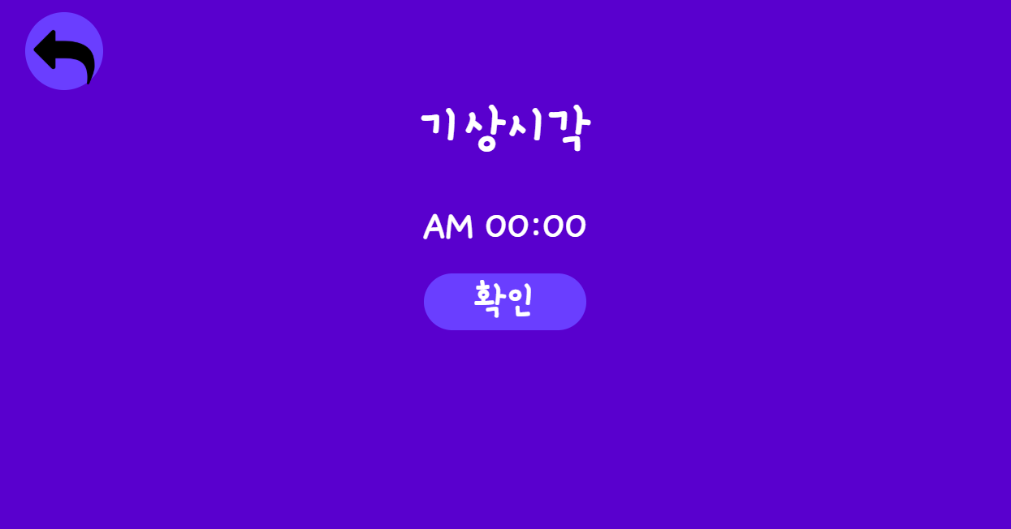

<사진>

‘AM’, ’00:00’에 마우스 스크롤을 하면 시간을 바꿔 설정할 수 있습니다. 일어나고 싶은 시각을 설정하고 확인 버튼을 누르면 언제 자는 것이 좋을지 추천해주는 화면을 띄웁니다.

1. ‘수면시각’ 버튼

<사진>

‘수면시각’ 탭은 숫자를 스크롤하여 내가 언제 잘 것인지를 설정해주면 됩니다. 확인 버튼을 누르면 설정해둔 잘 시각에 따라서 일어나면 좋을 시각을 추천해줍니다.

나. 주요 소스코드

**(주요기능 2-3가지 정도에 대해 자세히 설명)**

다. 향후 작품 개선/발전 계획

- 맨 처음 개발했을 때 보다는 많이 가독성이 좋아지긴 했지만 아직은 처음 사용하는 사람이 직관적으로 사용하기에는 조금 헷갈릴 수도 있겠다는 생각이 들었습니다. 그래서 좀 더 직관적으로 사용할 수 있도록 UI 디자인을 수정하고 웹사이트가 계산해서 알려준 시각을 한시계의 시침과 분침을 이용해서 한눈에 보기 편하게 한다면 지금보다 개선될 것 같습니다.

**3. 팀별 개인 역할**

|  |  |
| --- | --- |
| **팀원** | **역할** |
| **정해성 :** | 전체적인 HTML 구성과 약간의 CSS 수정 |
| **우동관 :** | XD로 기본 틀 구상, 이미지 제작, JS 소스 작성 |

**3. 느낀 점**

**팀원 1(정해성):**

사실 난 예전부터 웹이나 서버 같은 것에 관심을 두지 않았었다. 이번 프로젝트에서도 기여한 것이라고는 보고서 작성과 HTML, CSS 일부 작성 뿐이었지만 옆에서 JS로 화면 이동 등 애니메이션을 만들고 구현하는 것을 보고 신기하고 흥미가 생겼다. 아직도 HTML, CSS에는 관심이 없긴 하지만 이번 계기로 JS에 대한 학구열을 느낄 수 있었던 것 같다.

**팀원 2(우동관):**